Tillfällig förläggning
Detta dokument är framtaget av Nerikes Brandkår och innehåller de riktlinjer om skäligt brandskydd som ska följas vid tillfällig förläggning inom skol-, fritids- och liknande anläggningar.
Riktlinjerna är uppdelade i två delar: Byggnadstekniska brandskyddskrav samt Ordningsregler och krav på brandskyddsorganisationen.

Lagstöd
Enligt lag om skydd mot olyckor (SFS 2003:778 2 kap 2 §) är ansvaret för att brandskyddet har en skälig omfattning delat mellan byggnadsägaren och den som nyttjar byggnaden (nyttjanderättsinnehavaren eller hyresgästen).
Den brandtekniska bedömningen av skol-, fritids- och liknande anläggningar görs med utgångspunkt från det byggnaden normalt är avsedd för (undervisning, fritidsverksamhet etc.). Om byggnaden ska användas för övernattning (sovande människor utan god lokalkännedom) måste en ny bedömning av brandskyddet göras och dokumenteras enligt Nerikes Brandkårs riktlinjer.

Ansvar
Vanligtvis ansvarar byggnadsägaren för att uppfylla de byggnadstekniska brandskyddskraven och nyttjanderättshavaren ansvarar för att uppfylla ordningsregler och krav på brandskyddsorganisationen. Den som hyr ut lokalerna ansvarar normalt för att underrätta Nerikes Brandkår om att förläggningen äger rum. Skillnader i ansvarsfördelningen kan dock finnas beroende på hur hyresavtalet mellan parterna se ut.

Övrigt
Beskrivning och förklaring av tekniska ord, skyltar, utrymningsplaner med mera finns i en bilaga till dokumentet.

Byggnadstekniska brandskyddskrav
Följande sju punkter har sitt ursprung i bland annat Statens räddningsverks allmänna råd och kommentarer om brandskydd i hotell, pensionat, vandrarhem och liknande anläggningar samt Brandskyddsföreningens handbok Brandskydd i Boverkets byggregler.
- Från varje övernattningsrum ska det finnas minst två av varandra oberoende utrymningsvägar, med detta menas att en brand inte ska kunna blockera alla utrymningsvägar samtidigt.
- Utrymningsvägar ska vara så tillgängliga att de alltid kan öppnas utan nyckel eller annat verktyg. Korridorer, trapphus, dörrar och andra utrymningsvägar får därför ej heller blockeras av bagage, möbler, fordon, snö, buskage mm.
- Utrymningsplan ska finnas anslagen i samtliga övernattningsrum och övriga förläggningslokaler. Utrymningsplanen ska innehålla följande:
  - Utrymningsvägar
  - Placering av brandsläckningsredskap
  - Återsamlingsplats
  - Anläggningens namn och adress
  - Information om åtgärder vid brand
- Samtliga utrymningsvägar ska vara väl skyltade. Där efterlysande skyltar används ska belysningen i utrymningsvägar (korridorer, trapphus, etc.) vara tänd.
- Fönster får inte utgöra utrymningsväg annat än för lokaler i markplan. För utrymning genom fönster gäller i sådana fall följande:
  - Fönstret ska vara försett med vägledande markering, vara sidohängt och lätt öppningsbart med ett handgrepp. Handtaget och fönstret får inte vara försett med någon form av spärrfunktion.
  - Avstånd från insidan upp till fönsterkant ska inte överstiga 0,9 meter.
Avstånd från utsidan upp till fönsterkant ska inte överstiga 1,2 meter.
Uppfylls inte ovanstående ska fönstret förses med trappa/avsats som gör att avståndskraven infrias.
  - Fönstrets bredd och höjd ska överstiga 0,6 meter respektive 0,7 meter.
  - Fönstrets bredd+höjd ska överstiga 1,5 meter.
  - Fönster i intilliggande lokal (till exempel annat klassrum eller korridor) anses ej utgöra utrymningsväg.
  - Vid personantal större än 10 i samma lokal krävs två fönster som uppfyller ovan nämnda krav. För fler än 20 personer krävs 3 fönster och så vidare.

- Följande gäller för brand- och utrymningslarm.
Typ av lokal | Minsta krav som ställs
Utrymningsväg, korridor, trapphus och liknande utrymmen utanför övernattningsrum. | Automatiskt brandlarm med kopplat utrymningslarm som även är hörbart i övernattningsrum.
Övernattningsrum | Brandvarnare

- Brandsläckningsredskap (handbrandsläckare, inomhusbrandpost med mera) ska finnas placerat så att det inom förläggningen aldrig är längre än 25 meter till dessa.

Ordningsregler/krav på brandskyddsorganisationen
Följande tio punkter har sitt ursprung i bland annat Statens räddningsverks allmänna råd och kommentarer om brandskydd i hotell, pensionat, vandrarhem och liknande anläggningar samt publikationen Information om brandskydd vid tillfällig uthyrning av samlingslokaler från Myndigheten för samhällsskydd och beredskap.
- Vid varje förläggningstillfälle ska information, instruktioner och rutiner för brandskyddsorganisationen dokumenteras skriftligt. Organisationen ska bland annat utgöras av säkerhetsansvarig samt vakande nattvakt.
Säkerhetsansvarig: Den som utsetts till säkerhetsansvarig ska vara kontaktbar under hela den tid som förläggningen äger rum och ansvarar för att
  - de av Nerikes Brandkår angivna riktlinjerna följs.
  - samtliga närvarande ges tillräcklig orientering och information om tillgängliga utrymningsvägar, brandberedskap, telefon, utrymningslarmets funktion och signal med mera.
  - lista på övernattande personer finns tillgänglig.
Vakande nattvakt: Den eller de som utsetts att vara vakande nattvakt ska rondera (kontrollera) förläggningslokalerna regelbundet samt
- ska kunna orientera sig i lokalerna och känna till var övernattningsrum, utrymningsvägar, larmtryckknappar, brandsläckningsredskap, återsamlingsplats med mera finns.
- kontrollera att ordningsregler efterlevs.
- ha tillgång till mobiltelefon för att kunna larma 112 samt kunna ge information till brandkåren vid en eventuell brand eller annan olycka.
- ha tillgång till lista på övernattande personer.
- kunna hantera brandsläckningsredskap.

- För personer med funktionshinder ska förläggningsplatsen anpassas så att utrymningssäkerheten inte påverkas negativt (hörbarhet/synlighet för utrymningslarm, fönster som utrymningsväg med mera).
- Belysning i korridorer, trapphus och andra utrymningsvägar ska hållas tänd när mörker råder utomhus.
- Dörrar till korridorer och trapphus ska hållas stängda, dock ej låsta. Lokaler som ej är avsedda för förläggning eller utrymning ska däremot hållas låsta.
- Rökning eller hantering av eld (värmeljus etc.) får ej ske i förläggningslokalerna.
- Matlagning, kaffebryggning och liknande får endast ske i pentry eller kök.
- Brandfarliga vätskor eller gaser samt kemikalier får ej hanteras eller förvaras i förläggningslokalerna.

Underrättelse avseende tillfällig förläggning
Den som hyr ut lokalerna ska se till att denna underrättelse fylls i och skickas till:
info@nerikesbrandkar.se
eller
Nerikes Brandkår
Box 33600
701 35 Örebro
Senast 2 veckor innan förläggningstillfället.

Uppgifter om förläggningen
Namn på förläggningsplatsen (t ex skolans namn)

Gatuadress

Ort | Kommun
Datum fr. o. m. t. o. m. | Antal personer som inkvarteras st
Fastighetsägare | Telefonnummer
Säkerhetsansvarig | Telefonnummer

Begreppsförklaring
Utrymningsskylt och vägledande markering
Nedan visas exempel på en utrymningsskylt (en form av vägledande markering) som uppfyller standard. Utrymningsskyltarna är normalt genomlysta, alternativt belysta, så att de går att se vid mörker eller om sikten försämrats av brandrök. Belysta och genomlysta skyltar ska alltid ha backup så att de lyser en viss tid vid till exempel strömavbrott.
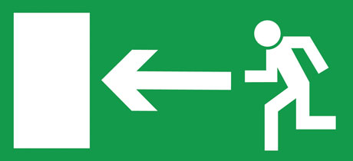
Efterlysande skyltar i utrymningsvägar (korridorer, trapphus, etc.) måste belysas, av till exempel den vanliga belysningen, för att de ska vara synliga i tillräcklig utsträckning. Belysningen till efterlysande skyltar behöver dock inte förses med batteribackup.

Utrymningsplan
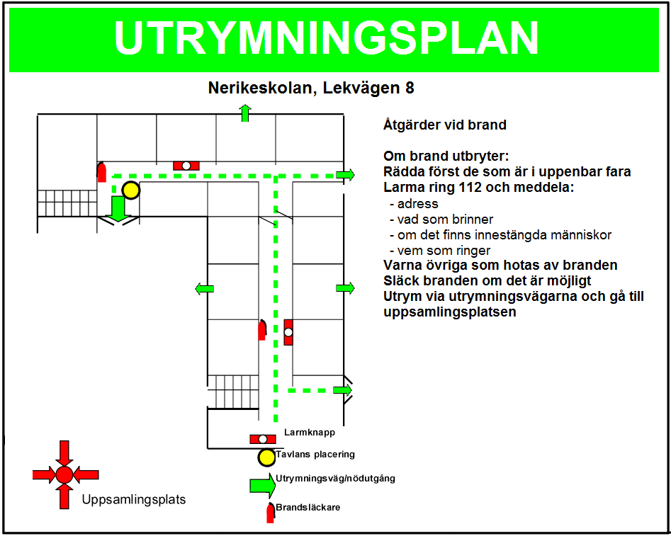
Detta är ett exempel på hur en utrymningsplan och dess innehåll kan se ut.

Beslagning
Antal personer i lokalen | Typ av beslagning | Kommentar
Färre än 30 personer | Vanligt dörrhandtag som kan vara försett med vred | Vred får inte vara försett med kåpa
Färre än 150 personer | Vanligt dörrhandtag utan vred eller nödutrymningsbeslag SS-EN 179 | Här råder valfrihet så länge dörren är lätt öppningsbar med ett handgrepp
Mellan 150 och 300 personer | Nödutrymningsbeslag SS-EN 179 i normalfallet. Om lokalen är av sådan karaktär att extrema situationer med panik och trängsel förväntas bör panikutrymningsbeslag SS-EN 1125 användas | Tidigare har SS-EN 1125 traditionellt sett krävts för lokaler som betjänar över 150 personer men detta har börjat ifrågasättas då många människor ser det som onaturligt att öppna en dörr via tryck på en list. Handtag är man däremot van vid från vardagsbruk
Fler än 301 personer | Panikutrymningsbeslag SS-EN 1125

Nödutrymningsbeslag SS-EN 179 är det klassiska nödutrymningshandtaget som ofta är plomberat med ett plastsnöre och kan se ut ungefär på detta sätt:
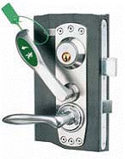
Panikutrymningsbeslag SS-EN 1125 är den vanliga panikregeln:
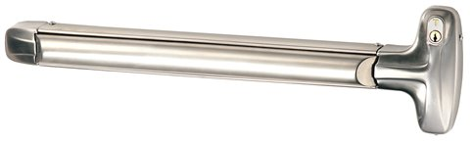
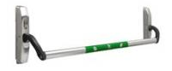
Brandsläckningsredskap
Med brandsläckningsredskap menas handbrandsläckare (till exempel pulversläckare 6 kg eller skumsläckare), brandfilt, inomhusbrandpost (slang på rulle).
Fönster och mått
För fönster mäts avstånd mellan mark och fönster samt bredd och höjd på detta sätt.
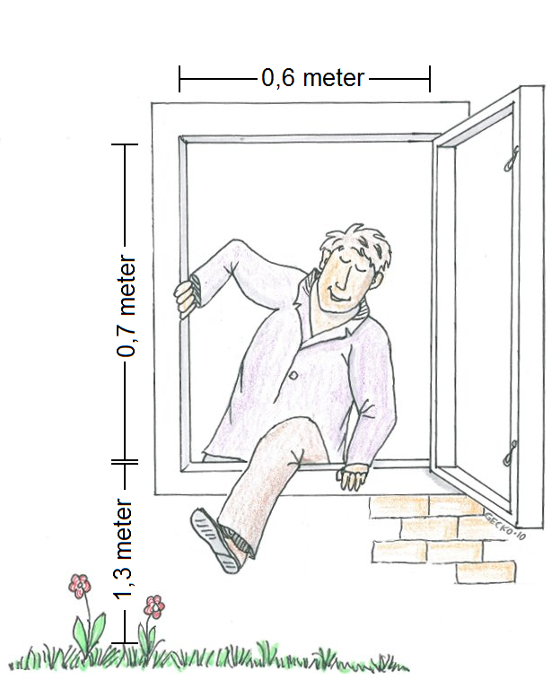
Övernattningsrum – De rum där personer sover
Förläggningslokaler – Alla rum som används, detta kan vara korridor, övernattningsrum, kök, sällskapsrum med mera.

